1. | 5 /
2. | 10 /
3. | 10 /
4. | 10 /
5. | 10 /
Teszt | 5 /
Σ ÍRÁSBELI | 50 /
Évközi munka | 40 /
SZÓBELI | 10 /
Σ PONTSZÁM | 100 /
JEGY:
1. példa (5 p.)
Az alábbi ábrán látható két szabadfelszínű víztartályra egy U-csöves, higannyal töltött manométer csatlakozik. A tartályok alja azonos magasságban fekszik. A manométer kitérése 100mm.
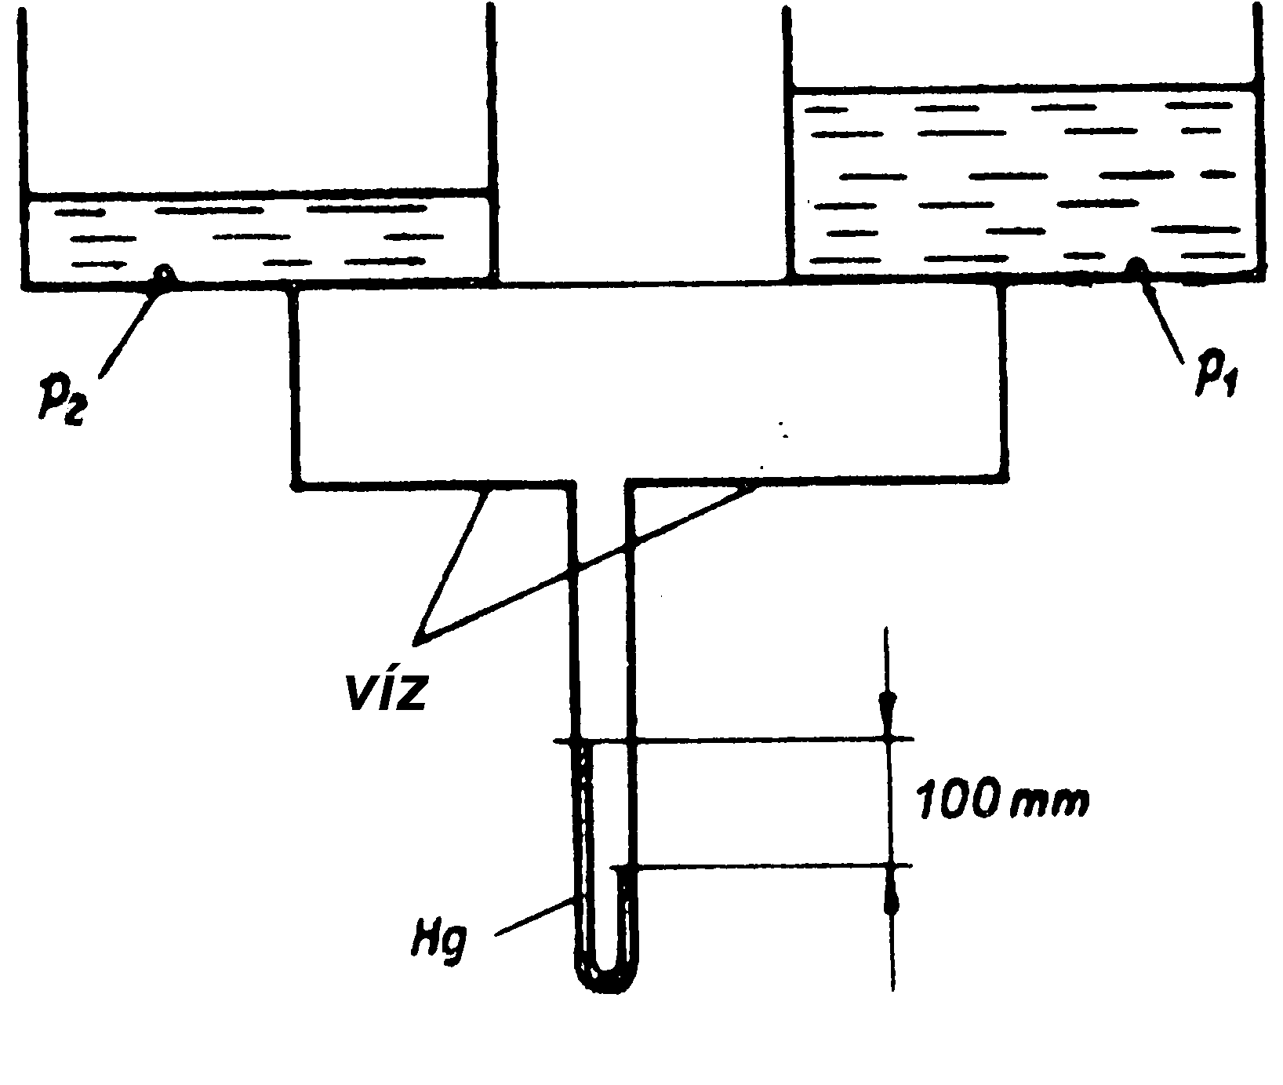

Adatok
ρ_{Hg}=13600kg/m³
ρ_{víz}=1000kg/m³
g=10N/kg

Kérdés: Határozza meg a ($p_{1}−p_{2}$) nyomáskülönbséget!

2. példa (10 p.)
Az ábrán látható hengeres edényt $h_{0}$ magasságig vízzel töltjük fel. Az edényt $ω$ szögsebességgel megforgatjuk.
Adatok
$p_{0}={\text{10}}^{5}\text{Pa}$ $ρ_{\text{víz}}=\text{1000}{\text{kg}}/{m^{3}}$
$h_{e}=0\text{.}\text{02}m$ $h_{e}=0\text{.}\text{18}m$ $D=0\text{.}3m$ $g=\text{10}N/{\text{kg}}$
Kérdés
a) Határozza meg azt a szögsebességet, amely esetén a folyadék felszíne épp eléri az edény felső lapját!
b) Ebben az esetben mekkora a (p_{A}-p₀) nyomáskülönbség?

3. példa (10 p.)
A mellékelt ábrán látható zárt tartály H magasságig van vízzel feltöltve. A tartályhoz egy d₁ és egy d₂ átmérőjű csőszakasz csatlakozik. A csővégen egy alapállapotban zárt szelep található. (μ=0, összenyomhatatlan közeg)
Adatok

$p_{1}=1\text{.}3⋅{\text{10}}^{5}\text{Pa}$$p_{0}={\text{10}}^{5}\text{Pa}$$ρ\text{=1000} {\text{kg/m}}^{3}$ $ℓ_{1}=\text{10}m$ $ℓ_{2}=4m$

$ℓ_{A}=8m$ $\text{v=4 m/s}$ $H=5m$

g=10N/kg $d_{1}=\text{60}\text{mm}$ $d_{2}=\text{40}\text{mm}$
Kérdés
a) Határozza meg az „A” pontbeli gyorsulást a szelep hirtelen kinyitása pillanatában!
b) Határozza meg a kiáramló folyadék csővégi gyorsulását abban a későbbi időpillanatban is, amikor a csővégi kiáramlási sebesség éppen v_{ki} = 4 m/s !
4. példa (10 p.)
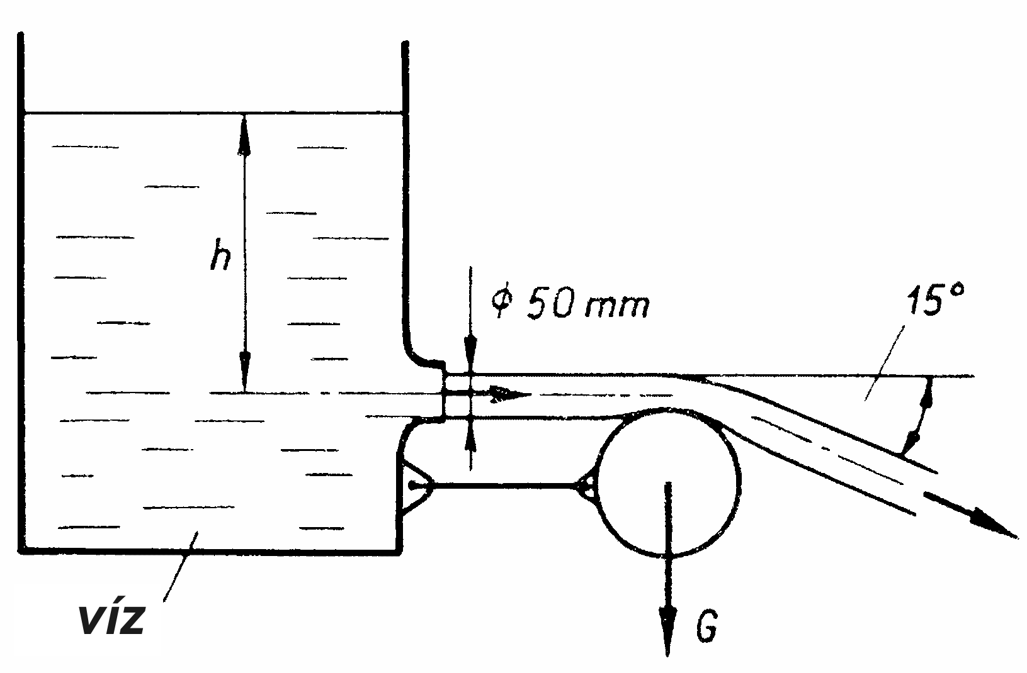
Az ábrán látható tartályhoz kötött G=10N súlyú hengerre a szabadfelszínű tartály d=50 mm átmérőjű alsó lekerekített nyílásán víz szabadsugár vízszintesen áramlik v sebességgel.
A súrlódás és súlyerő elhanyagolható. A hengerről leáramló vízsugár a vízszintessel 15 fokos szöget zár be. A hengert a vízsugár tartja egyensúlyban.(Coanda-effektus)
ADATOK $ρ_{\text{víz}}=\text{1000} {\text{kg}}/{m^{3}}$, $G=\text{10} N$, g=10 N/kg
Kérdés
Határozza meg, ehhez az állapothoz mekkora tartálybeli vízszint szükséges! h=? [m]
Megjegyzés: Kérem, rajzolja be az ábrába a felvett (x,y) koordinátarendszert és az A_{ell} ellenőrző felületet! A példa megoldása csak így lehet maximális pontszámú!

5. példa (10 p.)
A szabadfelszínű tartályból víz áramlik ki az érdes falú (k=0,2mm) és L=300m hosszú csővezeték végén levő, elhanyagolható hosszúságú, veszteségmentes konfúzoron keresztül. Stacionárius áramlási állapot.
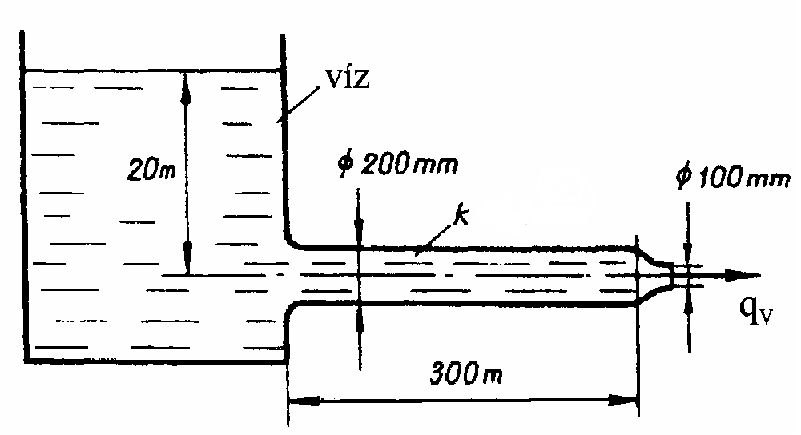
Adatok
p₀ =10⁵Pa ρ_{víz}=1000 kg/m³
$ν_{\text{víz}}=1,3⋅{\text{10}}^{−6}{m^{2}}/s$ g=10 N/kg

Kérdés
Határozza meg a csövön kiáramló víz térfogatáramát! ($q_{V}=?$)
Megjegyzés: Kérem, használja a mellékelt λ=f(Re_{d}, d/k) diagramot! Rajzolja be a diagramba a leolvasáshoz használt segédvonalakat! Kérem, ügyeljen a minél pontosabb, helyes leolvasásra!

